БЮДЖЕТНОЕ УЧРЕЖДЕНИЕ
ХАНТЫ-МАНСИЙСКОГО АВТОНОМНОГО ОКРУГА — ЮГРЫ
«РЕАБИЛИТАЦИОННЫЙ ЦЕНТР ДЛЯ ДЕТЕЙ И ПОДРОСТКОВ
С ОГРАНИЧЕННЫМИ ВОЗМОЖНОСТЯМИ «СОЛНЫШКО»

Рекомендовано к реализации
Методическим советом
Протокол № 1 от 31.01.2017 года

КОМПЛЕКСНОЕ СОПРОВОЖДЕНИЕ
ДЕТЕЙ С РАССТРОЙСТВАМИ
АУТИСТИЧЕСКОГО СПЕКТРА

памятка для получателей социальных услуг

Составители:
Е.В. Верхотурцева, логопед
Л.В. Купсольцева, психолог

Советский
2017
Пояснительная записка

К расстройствам аутистического спектра (РАС) относятся: детский аутизм, атипичный аутизм, синдром Аспергера, органический аутизм и аутистическое расстройство. Все эти термины описывают разные проявления одного и того же нарушения. Аутизм часто сочетается с другими нарушениями. Значительная часть людей с РАС (от 25 до 50%) имеют сопутствующую умственную отсталость, часто у них имеются расстройства моторики и координации, проблемы с желудочно-кишечным трактом, нарушения сна. Для людей с РАС также характерны особенности восприятия информации, трудности с концентрацией внимания и раздражительность.
Проявления аутизма могут быть заметны у грудных детей (впрочем, специалисты пока не пришли к единому мнению о том, что эти проявления можно достоверно характеризовать как РАС) и ярче проявляются после года. Очевидными симптомы аутизма становятся ближе к двум-трем годам. В этом возрасте, как правило, можно диагностировать наличие аутизма достаточно уверенно. Когда ребенок становится старше, чаще всего симптомы аутизма начинают исчезать, или выраженность их становится слабее, однако в большинстве случаев они остаются в той или иной степени заметными.
Рано начатое обучение, индивидуальный подход к лечению, интенсивная терапия, участие всех членов семьи в обучении приводят к заметным улучшениям в развитии большинства детей с аутизмом. Лечение аутизма – процесс, требующий индивидуального подхода к каждому ребенку в зависимости от выраженности его симптомов, а также от наличия каких-либо сопутствующих аутизму нарушений и других расстройств. Некоторые дети с аутизмом нуждаются в очень интенсивной помощи для того чтобы приобрести основные навыки социального поведения, научиться говорить. Многие дети при этом могут самостоятельно обучаться сложным умениям и больше нуждаются в поддержке с учетом их особенностей восприятия и мышления в школе и дома, нежели в интенсивной терапии.
В некоторых ситуациях специалисты могут назначать лекарства, действие которых направлено на снижение выраженности проблем поведения, например, гиперактивность или раздражительность, могут также применяться лекарства, влияющие на сон, работу желудочно-кишечного тракта, неврологические нарушения, встречающиеся при расстройствах аутистического спектра. Однако до сих пор не существует лекарств, прямо влияющих именно на симптомы аутизма.
Современные принципы коррекционной работы с детьми РАС включают в себя: комплексность (участие различных специалистов – педиатров, психиатров, невропатологов, психологов, логопедов, инструкторов – методичстов по адаптивной физической культуре, музыкальных работников), этапность (исходя из степени выраженности РАС), индивидуальность (комплексная оценка состояния с выработкой индивидуальной длительности программы реабилитации), активное вовлечение членов семьи ребенка аутиста в реализацию программы реабилитации.
Работа в БУ «Реабилитационный центр «Солнышко» с детьми РАС включает несколько этапов сопровождения: диагностический, подготовительный, коррекционный.

Диагностический этап
Включает мероприятия, направленные на выявление уровня речевого и психологического развития, социально-эмоциональных, двигательных навыков, сенсомоторной координации (диагностика сенсомоторного развития (Эрнст Й.Кипхард), диагностика нарушений психоневрологического развития и верификация детской психоневрологической инвалидности (Т.Н. Осипенко), карта «Параметры наблюдений за ребенком с аутизмом в процессе коррекции и их оценка (И.И. Мамайчук).
При необходимости привлекаются специалисты АУ «Советская районная больница».

Подготовительный этап
Включает составление индивидуального реабилитационного маршрута ребенка РАС.

Коррекционный этап
Включает комплекс мероприятий по оказанию помощи ребенку РАС: психолого-педагогическая реабилитация, социально-трудовая реабилитация, медицинская реабилитация.
Коррекционные занятия по развитию речи
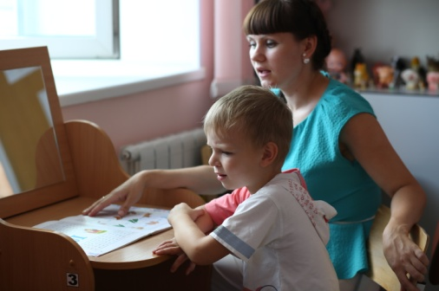
Занятия направлены на развитие речевого дыхания и голоса, артикуляционной моторики, глобального чтения, на растормаживание речи(провоцирование непроизвольного подражания действию, звукопроизношению, мимике взрослого; провоцирование на эхолалии и непроизвольные словесные реакции; повторение за ребенком и обыгрывание его звуковых реакций).
Занятия с элементами сенсорной интеграции
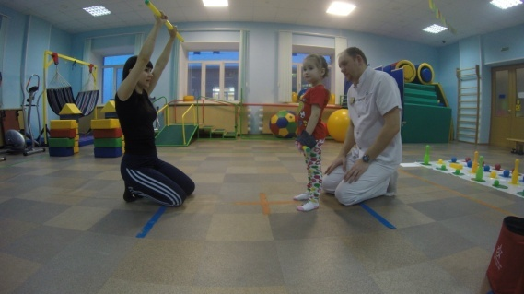
Сенсорная интеграция - это способность организовывать ощущения, испытываемые организмом, для совершения движений, обучения и нормального поведения, через органы чувств - визуальные (зрение), звуковые (слух), обонятельные (обоняние), вкусовые (вкус), тактильные (осязание), вестибулярные (среднее ухо) и земное притяжение.
Цель сенсорной интеграции — совершенствовать способность мозга обрабатывать сенсорную информацию.
Ребенок постепенно учится понимать сенсорные отклики и адаптироваться на новых и более совершенных уровнях. Эта методика доступна для детей с различными степенями умственного и психического поведения.
Используемые материалы для занятия: песок, тактильные дорожки, утяжеляющие мячи, утяжелители (браслеты), гамак,
фит-бол, массажные мячи, камешки марблс.
Занятия с элементами сенсорной интеграции проводятся междисциплинарной командой: психолог, логопед, инструктор-методист по адаптивной физической культуре.
Коррекционно-развивающие занятия с применением методики арт-терапии («глинотерапия», тестопластика, пластилинография и др.)
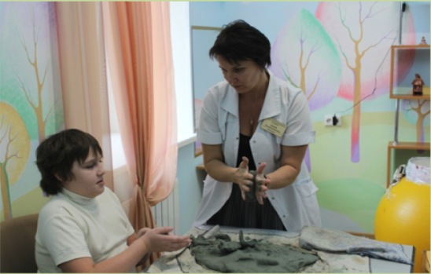
Глинотерапия – является одним из методов арт-терапии, основанных на сенсомоторном опыте человека, что делает её близкой к телесно-ориентированным техникам. Как и другие техники арт-терапии, глинотерапия основывается на свободном самовыражении, и не направлена на создание произведения, имеющего художественную ценность.
Глина обладает целым рядом свойств, делающих её очень удобной для коррекционной работы. Она позволяет проделывать следующие операции: месить, рисовать пальцами узоры на ее поверхности, работать с фактурой этой поверхности, раскатывать ее в тонкие листы скалкой или руками, потом вырезать что-либо из этих листов, придавать им определенную форму, менять ее консистенцию, работать, как с очень крупными, так и с совсем маленькими объемами материала.
Тестопластика – способствует развитию чувства осязания обеих рук. Передавая форму предмета, ребенок активно действует всеми пальцами, а это способствует развитию речи. Работа по тестопластике комплексно воздействует на развитие ребенка:
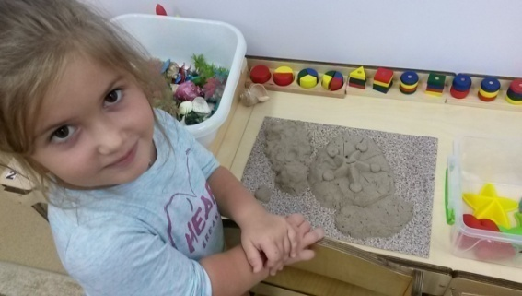
1. Повышает сенсорную чувствительность.
2. Развивает общую ручную умелость, мелкую моторику.
3. Синхронизирует работу обеих рук.
4. Формирует умение планировать работу, вносить изменения.
5. Развивает творчество ребенка.
Пластилинография - это техника, принцип которой заключается в создании пластилином лепной картинки на бумажной, картонной или иной основе, благодаря которой изображения получаются более или менее выпуклые, полуобъёмные. Работа с пластилином способствует тренировке пальчиков — это «мелкая моторика ладоней и рук», которая напрямую связана с формированием интеллекта, развитием речи, памяти, внимания и мышления.
Интегрированные занятия на основе поведенческого подхода
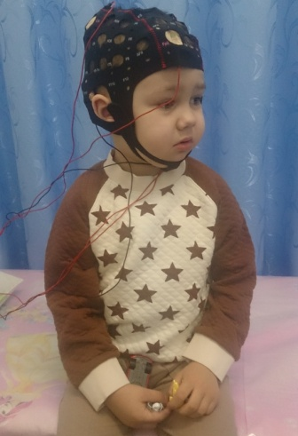
Совместное занятие коррекционного вмешательства логопеда и психолога в основе элементов поведенческого подхода (АВА) -прикладной анализ поведения. Занятия проводятся с целью изучения поведения и использования ряда базовых принципов для изменения поведения в лучшую, социально приемлемую сторону.
Физиотерапевтическое лечение
Аппарат для лечения электросном «Магно-Слип» предназначен для проведения процедур электросна, микрополяризации, центральной электроанальгезии, оказывая трансцеребральное воздействие на подкорковые и корковые образования центральной нервной системы.
В отличие от других аппаратов электросна и трансцеребральной терапии, возможность регулировки в аппарате "Магнон-СЛИП" полярности электрического импульса, его длительности, частоты следования и частоты заполнения позволяют осуществлять более физиологичное воздействие, индивидуально подобрать для каждого пациента такие режимы воздействия, при которых процедуры абсолютно безболезненны, не вызывают жжения под электродами, хорошо переносятся пациентами всех возрастных групп, начиная с детей в возрасте от 1 года. В результате нормализуется деятельность нервной системы, поведенческая реакция, психоэмоциональная деятельность и функционирование внутренних, в том числе эндокринных органов.

Установка для гипокситерапии «Био-Нова 204» - это немедикаментозный метод лечения и реабилитации, который представляет собой дыхание воздухом с уменьшенным содержанием кислорода, но при обычном давлении.
Более выраженный эффект достигается при проведении прерывистых процедур, когда пациент чередует дыхание «горным» и обычным воздухом.
Метод эффективен при гипоксической тренировке и стимуляции организма, повышает его неспецифическую резистентность (сопротивляемость), благодаря чему повышается устойчивость организма к различным неблагоприятным воздействиям, а также физическая и умственная работоспособность.

Ванна для лечебного подводного душа-массажа. Действие подводного душа-массажа аналогично классическому лечебному массажу. Однако оно более выражено за счет того, что тело больного находится в воде в максимально расслабленном состоянии, а значит, массаж при этом более глубокий и совершенно безболезненный.
Струя воды, ударяющаяся под давлением о поверхность кожи, всесторонне воздействует на организм:
- улучшает крово- и лимфоток;
- активизирует процессы обмена веществ;
- повышает общий иммунитет, тонизирует;
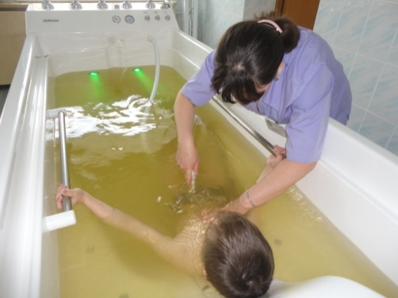
- горячая вода повышает тонус сосудов и скелетных мышц, способствует увеличению значений артериального давления;
- прохладная вода уменьшает артериальное давление, активизирует процессы местного иммунитета в коже;
- сочетание холодного и горячего душа стимулирует функции эндокринной системы и способствует улучшению трофики (питания) внутренних органов;
- прохладный и теплый души снижают интенсивность болевого синдрома и возбудимость нервной системы в целом.
Так же, дополнительно можно использовать следующее оборудование БУ «Реабилитационный центр «Солнышко»: гальванизатор Поток-1, душевая кафедра, вихревая ванна для верхних конечностей, вихревая ванна для нижних конечностей.

Для записей

ШКОЛА ДЛЯ РОДИТЕЛЕЙ С ДЕТЬМИ, ИМЕЮЩИМИ ОСОБЕННОСТИ РАЗВИТИЯ
на базе автономного учреждения
«Советская районная больница»

Цель деятельности школы – повышение качества жизни семей с детьми, имеющими особенности развития; обучение родителей (законных представителей) практическим навыкам ухода и реабилитации (абилитации) на дому детей, имеющих особенности развития; достижение оптимально возможного качества жизни и социальной адаптации детей, имеющих особенности развития в привычной для них домашней обстановке; ранняя помощь семьям с детьми, имеющими особенности развития.

Контактная информация

Руководитель Школы, заведующий педиатрическим отделением детской поликлиники АУ «Советская районная больница» - Резник Любовь Аркадьевна, тел. 8 (34675) 6-21-70

Врач-педиатр БУ «Реабилитационный центр «Солнышко» - Литвинцева Ирина Анатольевна, тел. 8 (34675) 3-18-50

Контактная информация

e-mail: solnyshko-sovetsky@dtsznhmao.ru
http://www.солнышко-86.рф

628240, ХМАО – Югра,
г. Советский, ул. Юбилейная, 56 а

Директор
Плотникова Людмила Анатольевна
(34675) 3-39-30

